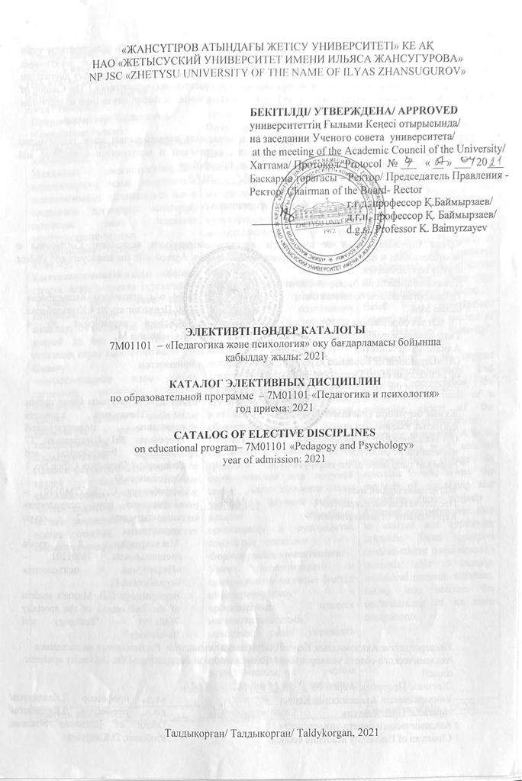

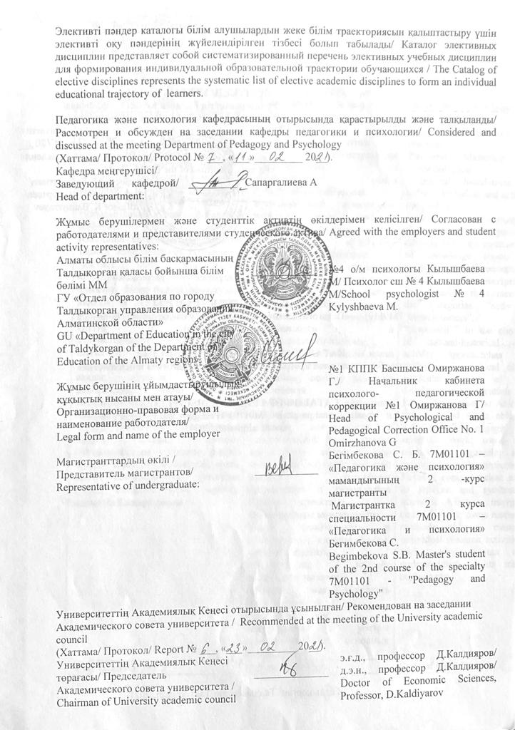

Модуль коды: ТК1.1  Модуль атауы:  Оқыту әдістері  Пән атауы: Білім беру жүйесіндегі психологиялық қызметтің дамуы  Пререквизиттер: психология ( бакалавриат курсы)  Постреквизиттер: Магистрлік диссертацияны ресімдеу және қорғау  Мақсаты:ҚР-дағы психологиялық қызметтің дамуының тарихи экскурсын зерттейді. Ресейде және шет елде, практикалық психолог қызметінің негізгі бағыттарын, педагог-психологтың психограммасы және профессиограммасын, психологиялық қызмет дамуының тарихи экскурсын, білім беру жүйесіндегі психологиялық қызметтің құрылымы мен қызметтерін, міндеттерін қарастырады. Қысқаша сипаттамасы: Мектептегі психолог қызметінің негізгі бағыты қарастырылады, білім беру жүйесіндегі психологиялық қызметтеің қалыптасуы мен дамуы және психологиялық қызметтің қазіргі кезеңде даму деңгейі. Кеңес берушілік дағдысы қалыптасады, білім беру үдерісіндегі қатысушылардың кәсіби әрекетіне талдау жүргізе алу қабіолетін қалыптастырады.  Оқыту нәтижелері:зерттеу үрдісінің логикасы мен жоспарлау мәселелерінде, зерттеудің құрылымдық компоненттеріне қойылатын әдіснамалық талаптар мәселелерінде ғылыми шығармашылық әдістемесін меңгерген  Қалыптасатын құзыреттер:  психодиагностиканың теориялық және әдістемелік үлгілерін; бастапқы деректерді жинау әдістерін, оларды талдау және интерпретациялау; ғылыми зерттеулерге сандық және сапалық талдау әдістерін таңдауда құзыретті | Код модуля: КВ1.1  Название модуля:  Методы обучения  Название дисциплины:Развитие психологической службы в системе образования  Пререквизиты: психология (курс бакалаврита)  Постреквизиты: Оформление и защита магистерской диссертации  Цель:Изучает исторический экскурс развития психологической службы в РК., России и за рубежом, основные направления деятельности практического психолога, профессиограмма и психограмма педагога-психолога, исторический экскурс развития психологической службы, задачи, структура и функции психологической службы в системе образования.  Краткое описание:Рассматриваются основные направления деятельности психолога в школе, проблемы становления и развития психологической службы в системе образования и развитие психологической службы на современном этапе. Формируются навыкиумения консультировать, проводить анализ профессиональной деятельности участников образовательного процесса  Результаты обучения: Владеет методикой научного творчества в вопросах планирования и логики исследовательского процесса, в вопросах методологических требований к структурным компонентам исследования  Формируемые компетенции:  компетентен в выборе теоретических и методических моделей психодиагностики; методов сбора первичных данных, их анализ и интерпретация; методы количественного и качественного анализа научных исследованиях | Сode of module:ОС1.1  Name of module: Teaching methods  Name of discipline: The development of psychological services in the education system  Prerequisites:psychology (bachelor's course)  Postrequisites: Registration and defense of a master's dissertation  Purpose: Studies the historical excursion of the development of the psychological service in Kazakhstan, Russia and abroad, the main activities of the practical psychologist, the professiogram and the psychogram of the educational psychologist, a historical overview of the development of the psychological service, tasks, structure and functions of the psychological service in the educational system. The main activities of the psychologist at school, the problems of the formation and development of the psychological service in the educational system and the development of the psychological service at the present stage are considered.  Brief description:The skills of the ability to advise, analyze the professional activities of participants in the educational process.  Learning outcomes: Owns the methodology of scientific creativity in the planning and logic of the research process, in matters of methodological requirements for the structural components of the study  Formed competencies: competent in the choice of theoretical and methodological models of psychodiagnostics; methods of collecting primary data, their analysis and interpretation; methods of quantitative and qualitative analysis of scientific research
Модуль коды:ТК1.1  Модуль атауы:ОН-1  Пән атауы: ЖОО-ны психологының кәсіби іс-әрекетінің теориялық негіздері  Пререквизиттер:психология ( бакалавриат курсы)  Постреквизиттер: : кәсіби қызметте білім мен практикалық дағдыларды қолдану  Мақсаты:ЖОО-дағы психологтың кәсіби қызметінің теориялық негіздерін ашу, оқыту және тәрбиелеу үдерістерін тиімді ұйымдастыру үшін қажетті практикалық білімді, кәсіби қызметтің іскерліктері мен дағдыларын меңгеру.  Қысқаша сипаттамасы: Психологиялық диагностиканың әдістері мен құралдарын меңгеру, кеңес бере білу, білім беру процесіне қатысушылардың кәсіби қызметіне талдау жасай білу.  Оқыту нәтижелері:зерттеу үрдісінің логикасы мен жоспарлау мәселелерінде, зерттеудің құрылымдық компоненттеріне қойылатын әдіснамалық талаптар мәселелерінде ғылыми шығармашылық әдістемесін меңгерген  Қалыптасатын құзыреттер:  психодиагностиканың теориялық және әдістемелік үлгілерін; бастапқы деректерді жинау әдістерін, оларды талдау және интерпретациялау; ғылыми зерттеулерге сандық және сапалық талдау әдістерін таңдауда құзыретті | Код модуля:КВ1.1  Название модуля:МП-1  Название дисциплины:Теоретические основы профессиональной деятельности психолога в вузе  Пререквизиты: психология (курс бакалаврита)  Постреквизиты: применение знаний и практических навыков в профессиональной деятельности  Цель: Раскрытие теоретических основ профессиональной деятельности психолога в вузе, овладение практическими знаниями, умениями и навыками профессиональной деятельности, необходимыми для эффективной организации процессов обучения и воспитания. Владение методами и средствами психологической диагностики.  Краткое описание:Уметь консультировать, проводить анализ профессиональной деятельности участников образовательного процесса  Результаты обучения: Владеет методикой научного творчества в вопросах планирования и логики исследовательского процесса, в вопросах методологических требований к структурным компонентам исследования  Формируемые компетенции:  компетентен в выборе теоретических и методических моделей психодиагностики; методов сбора первичных данных, их анализ и интерпретация; методы количественного и качественного анализа научных исследованиях | Сode of module:ОС1.1  Name of module: TM-1  Name of discipline:The theoretical basis of the professional activity of a psychologist in high school  Prerequisites: psychology (bachelor's course)  Postrequisites: application of knowledge and practical skills in professional activities  Purpose: Revealing the theoretical foundations of the professional activity of a psychologist at the university, mastering the practical knowledge, skills and abilities of the professional activity necessary for the effective organization of the processes of training and education.  Brief description:Possession of methods and means of psychological diagnostics, be able to advise, analyze professional activities of participants in the educational process.  Learning outcomes: Owns the methodology of scientific creativity in the planning and logic of the research process, in matters of methodological requirements for the structural components of the study  Formed competencies: competent in the choice of theoretical and methodological models of psychodiagnostics; methods of collecting primary data, their analysis and interpretation; methods of quantitative and qualitative analysis of scientific research
Модуль коды:ТК1.2  Модуль атауы: ОН-1  Пән атауы: ЖОО-да психологиялық пәндерді оқыту әдістемесі  Пререквизиттер: психология ( бакалавриат курсы)  Постреквизиттер: : кәсіби қызметте білім мен практикалық дағдыларды қолдану  Мақсаты:Бұл пәнді оқу магистранттарға өз бетінше ізденуді ұйымдастыру және өзекті ғылыми мәселелерді зерттеу кезінде, кәсіби дағдылары мен шеберліктерін арттыратын зерттеу мәдениетін қалыптастыруда, ғылыми фактілерді талдау және синтездеуді меңгеруге практикалық көмек көрсетеді;  Қысқаша сипаттамасы: қарама-қайшылықтарды талдауды және интерпретациялауды; зерттеу әдістерін меңгеруді; жеке зерттеу қызметін ұйымдастыруды, оның компоненттерін түсіну есебімен басқара білу.  Оқыту нәтижелері:білім беру кеңістігінің жаңа және күрделі жағдайларына бейімделуге дайын: ақпаратты және коммуникацияны меңгерудің жаңа технологияларын қолдана алады, туындаған қиындықтар алдында төзімділік көрсете алады  Қалыптасатын құзыреттер: негізгі оқытылатын пәндердіңқұрамын анықтау, әдістемелерді таңдау, эмпирикалық зерттеулер жүргізуді жоспарлау және ұйымдастыру, олардың нәтижелерін талдау және интерпретациялау, оқытылатын пән саласы үшін модельдерді құру | Код модуля:КВ1.2  Название модуля:МП-1  Название дисциплины:Методика преподавания психологических дисциплин в вузе  Пререквизиты: психология (курс бакалаврита)  Постреквизиты: применение знаний и практических навыков в профессиональной деятельности  Цель: Овладение комплексом научных знаний и методикой преподавания психологии в высших учебных заведениях, методические особенности преподавания дисциплин фундаментальной психологии, методические особенности преподавания дисциплин прикладной психологии, психологический аспект обучения и воспитания в методике преподавания педагогической психологии.  Краткое описание:Формирование умений и навыков преподавания психологических дисциплин.  Результаты обучения: Готов адаптироваться к новым и сложным ситуациям образовательного пространства: умеет использовать новые технологии усвоения информации и коммуникации, показывать стойкость перед возникающими трудностями  Формируемые компетенции: умеет определить состав основных изучаемых переменных, подбор методик, планировать и организовать проведение эмпирических исследований, анализировать и интерпретировать их результаты, построить модели для изучаемой предметной области | Сode of module:ОС1.2  Name of module: TM-1  Name of discipline:Methods of teaching psychological disciplines in high school  Prerequisites: psychology (bachelor's course)  Postrequisites: application of knowledge and practical skills in professional activities  Purpose: Mastering a complex of scientific knowledge and methods of teaching psychology in higher educational institutions, methodical features of teaching the disciplines of fundamental psychology, methodical features of teaching disciplines of applied psychology, the psychological aspect of training and education in the methodology of teaching pedagogical psychology.  Brief description:Formation of skills and abilities of teaching psychological disciplines.  Learning outcomes: Ready to adapt to new and difficult situations in the educational space: able to use new technologies for assimilating information and communication, showing resilience to the difficulties encountered  Formed competencies: able to determine the composition of the main variables studied, the selection of methods, plan and organize the conduct of empirical studies, analyze and interpret their results, build models for the studied subject area
Модуль коды:ТК1.2  Модуль атауы: ОН-1  Пән атауы: Практикалық психологиядағы жаңа технологиялар  Пререквизиттер:психология ( бакалавриат курсы)  Постреквизиттер: кәсіби қызметте білім мен практикалық дағдыларды қолдану  Мақсаты: Практикалық психологияда жаңа технологияларды тәжірибеде қолдану және білу, психологиялық зерттеу технологиясы, жобалық әдістемелер технологиясы:әңгіме, сурет, рөлдік ойын, тестілеу технологиялары, жеке сауалнамалар, белгілеу.Қысқаша сипаттамасы: Пәнді оқу нәтижесінде магистрант болашақ кәсіби қызметінде психологиялық бақылаудың, оқытудың, салыстырудың, ранжирлеудің әртүрлі технологияларын қолдана алады.  Оқыту нәтижелері:  кәсіби құзыреттілік шеңберінде өз шешімдері үшін жауапкершіліктерін қабылдауға, мәселелік жағдайларда стандартты емес шешімдерді әзірлеуге қабілетті; күнделікті кәсіптік қызмет үшін қажетті білімді кеңейту және тереңдету біледі  Қалыптасатын құзыреттер:  жаңа таныс емес жағдайларда зерттеу мәселелерін шешу үшін әртүрлі пәндер шеңберінде алынған білімді интеграциялау ғылыми-зерттеу жұмыстарын ұйымдастыруда дағдылар мен шеберліктерді іс жүзінде қолдана алады | Код модуля:КВ1.2  Название модуля:МП-1  Название дисциплины:Новые технологии в практической психологии  Пререквизиты: психология (курс бакалаврита)  Постреквизиты: применение знаний и практических навыков в профессиональной деятельности  Цель: Знание и применение на практике новых технологий в практической психологии, технология психологического исследования, технологии проективных методик: рассказ, рисунок, ролевая игра, технологии тестирования, личностные опросники, ранжирование  Краткое описание:В результате изучения дисциплины магистрант будет уметь применять различные технологии психологического наблюдения, изучения, сравнения, ранжирования в будущей профессиональной деятельности.  Результаты обучения: способен к принятию ответственности за свои решения в рамках профессиональной компетенции, выработке нестандартных решений в проблемных ситуациях. расширения и углубления знаний, необходимых для повседневной профессиональной деятельности  Формируемые компетенции:  может обобщать результаты научно-исследовательской и аналитической работы в виде диссертации, научной статьи, отчета, аналитической записки и др.; проводить информационно-аналитическую и информационно-библиографическую работу с привлечением современных информационных технологий | Сode of module:ОС1.2  Name of module: TM-1  Name of discipline:New technologies in practical psychology  Prerequisites: psychology (bachelor's course)  Postrequisites: application of knowledge and practical skills in professional activities  Purpose: Knowledge and practical application of new technologies in practical psychology, technology of psychological research, technology of projective techniques: story, drawing, role-playing game, testing technology, personal questionnaires, ranking.  Brief description:As a result of studying the discipline, the undergraduate will be able to apply various technologies of psychological observation, study, comparison, ranking in future professional activities.  Learning outcomes:  is capable of taking responsibility for its decisions within the framework of professional competence, developing non-standard solutions in problem situations. expansion and deepening of knowledge necessary for daily professional activities  Formed competencies: able to use in practice the skills and abilities in the organization of research works to integrate knowledge gained in various disciplines to solve research problems in new unfamiliar conditions.
Модуль коды: ТК2.1  Модуль атауы: ҒПЗҰ-2  Пән атауы: Ғылыми зерттеулерді ұйымдастыру және жоспарлау  Пререквизиттер: Педагогика және психологиядағы ғылыми зерттеу әдістері  Постреквизиттер: кәсіби қызметте білім мен практикалық дағдыларды қолдану  Мақсаты: Бұл пәнді оқу магистранттарға өз бетінше ізденуді ұйымдастыру және өзекті ғылыми мәселелерді зерттеу кезінде, кәсіби дағдылары мен шеберліктерін арттыратын зерттеу мәдениетін қалыптастыруда, ғылыми фактілерді талдау және синтездеуді меңгеруге практикалық көмек көрсетеді;қарама-қайшылықтарды талдауды және интерпретациялауды; Қысқаша сипаттамасы: зерттеу әдістерін меңгеруді; жеке зерттеу қызметін ұйымдастыруды, оның компоненттерін түсіну есебімен басқара білу.  Оқыту нәтижелері:білім беру саласындағы ғылыми зерттеулер әдіснамасы саласында құзыретті;ғылыми-зерттеу қызметі, стандартты ғылыми міндеттерді шешу дағдылары бар  Қалыптасатын құзыреттер:  түрлі қызмет салаларында психологиялық-педагогикалық білімді қолдана алады; фуендаменталды психологиялық-педагогикалық заңдар мен тұжырымдамаларды біледі | Код модуля: КВ2.1  Название модуля: ОНПИ-2  Название дисциплины:Организация и планирование научных исследований  Пререквизиты: Методы научных исследований в педагогике и психологии  Постреквизиты: применение знаний и практических навыков в профессиональной деятельности  Цель: Изучение данной дисциплины окажет магистрантам практическую помощь при организации самостоятельного поиска и исследования актуальных научных проблем, в формированииисследовательской культуры, повышающей их профессиональные навыки и умения, уметь анализировать и синтезировать научные факты; анализировать и интерпретировать противоречия;  Краткое описание: овладеть исследовательским методом; уметь управлять организацией индивидуальной исследовательской деятельностью, с учетом осмысления ее компонентов  Результаты обучения: – Компетентен в области методологии научных исследований в области образования; имеет навыки научно-исследовательской деятельности, решения стандартных научных задач;  Формируемые компетенции: умеет применять психолого-педагогические знания в различных областях деятельности; знает фундаментальные психолого-педагогические законы и концепции | Сode of module:ОС2.1  Name of module: OSPR-2  Name of discipline:Organization and scientific research planning  Prerequisites: Research methods in pedagogy and psychology  Postrequisites: application of knowledge and practical skills in professional activities  Purpose: The study of this discipline will provide practical assistance to undergraduates in organizing independent search and research of actual scientific problems, in shaping research culture that enhances their professional skills and abilities, to be able to analyze and synthesize scientific facts;  Brief description:  analyze and interpret contradictions; master the research method; be able to manage the organization of individual research activities, taking into account understanding of its components  Learning outcomes: Competent in the field of educational research methodology; has the skills of research activities, solving standard scientific problems  Formed competencies: Competent in the field of educational research methodology; has the skills of research activities, solving standard scientific problems
Модуль коды: ТК2.1  Модуль атауы: ҒПЗҰ-2  Пән атауы: Жоғары оқу орындарында ерекше білім беруді қажет ететін  студенттердің эмоциялық жағдайын зерттеу әдіснамасы  Пререквизиттер: Педагогика және психологиядағы ғылыми зерттеу әдістері  Постреквизиттер: кәсіби қызметте білім мен практикалық дағдыларды қолдану  Мақсаты:Бұл курс аясында эмоциялық жағдайды зерттеудің қазақстандық тәжірибесі, жоғары білім беру жүйесінде ерекше білім алу қажеттілігі бар студенттердің оқу үдерісін ұйымдастыру, осы жолда кездесетін қиындықтар жүйеленеді.  Қысқаша сипаттамасы: Мүгедектігі бар студенттердің эмоция мәселесі қазіргі психологиялық ғылымда толық емес  Оқыту нәтижелері:әртүрлі ғылыми теориялар мен идеяларды сыни талдау, бағалау және салыстыру дағдылары бар;аналитикалық және эксперименттік ғылыми қызметі; зерттеу нәтижелерін жоспарлау және болжау  Қалыптасатын құзыреттер: жаңа таныс емес жағдайларда зерттеу мәселелерін шешу үшін әртүрлі пәндер шеңберінде алынған білімді интеграциялау ғылыми-зерттеу жұмыстарын ұйымдастыруда дағдылар мен шеберліктерді іс жүзінде қолдана алады | Код модуля: КВ2.1  Название модуля: ОНПИ-2  Название дисциплины: Методология исследования эмоционального состояния студентов с особыми образовательными потребностями в Вузах  Пререквизиты: Методы научных исследований в педагогике и психологии  Постреквизиты: применение знаний и практических навыков в профессиональной деятельности  Цель: В рамках данного курса изучается, обобщается и анализируетсязарубежный, казахстанский опыт исследования эмоционального состояния, а также организация учебного процесса студентов с особыми образовательными потребностями в системе высшего образования, систематизируются те трудности, с которыми приходится сталкиваться на этом пути.  Краткое описание:Знание таких нюансов, как эмоции и чувства, могло бы помочь преподавателям поддерживать у студентов интерес к занятиям, дало бы возможность правильно структурировать образовательный процесс, подстраиваясь к каждому студенту, и облегчило бы межличностный контакт как между преподавателем и студентом, так и между самими студентами  Результаты обучения: имеет навыки критического анализа, оценки и сравнения различных научных теорий и идей; аналитической и экспериментальной научной деятельности; планирования и прогнозирования результатов исследования  Формируемые компетенции: умеет использовать на практике навыки и умения в организации научно-исследовательских работ интегрировать знания, полученные в рамках разных дисциплин для решения исследовательских задач в новых незнакомых условиях | Сode of module:ОС2.1  Name of module: OSPR-2  Name of discipline:Research methodology the emotional state of students with special educational needs in universities  Prerequisites: Research methods in pedagogy and psychology  Postrequisites: application of knowledge and practical skills in professional activities  Purpose: This course systematizes Kazakhstan's experience of studying the emotional situation, the Organization of the educational process of students with special educational needs in the higher education system, the problems faced along the way.  Brief description:The problems of emotionality of students with disabilities in modern psychological science are incomplete.  Learning outcomes: has the skills of critical analysis, evaluation and comparison of various scientific theories and ideas; analytical and experimental research activities; planning and forecasting research results  Formed competencies: able to use in practice the skills and abilities in the organization of research works to integrate knowledge gained in various disciplines to solve research problems in new unfamiliar conditions.
Модуль коды: ЖООК-1  Модуль атауы: ҒПЗҰ-2  Пән атауы: Педагогика  лық зерттеулердің әдісі мен әдістері  Пререквизиттер: Педагогика және психологиядағы ғылыми зерттеу әдістері  Постреквизиттер: кәсіби қызметте білім мен практикалық дағдыларды қолдану  Мақсаты:Магистранттарды зерттеудің әдіснамалық принциптерімен таныстыру, олардың ғылыми, зерттеу және әдістемелік қызметтің негізгі ережелерін, принциптері мен заңдылықтарын, ғылыми дүниетаным негіздерін, ресурстарды тиімді пайдалану және жұмысты ғылыми ұйымдастыру тәжірибесін меңгеру.  Қысқаша сипаттамасы: Оқу нәтижесінде магистрант әдеби көздерді іздеу және зерттеу және нәтижелерді өңдеу кезінде қазіргі заманғы ақпараттық технологияларды қолдану туралы түсінікке ие болуы керек.  Оқыту нәтижелері: білім беру саласындағы ғылыми зерттеулер әдіснамасы саласында құзыретті; ғылыми-зерттеу қызметі, стандартты ғылыми міндеттерді шешу дағдылары бар  Қалыптасатын құзыреттер:  түрлі қызмет салаларында психологиялық-педагогикалық білімді қолдана алады; фуендаменталды психологиялық-педагогикалық заңдар мен тұжырымдамаларды біледі | Код модуля: ВК-1  Название модуля: ОНПИ-2  Название дисциплины:Методология и методы педагогических исследований  Пререквизиты: Методы научных исследований в педагогике и психологии  Постреквизиты: применение знаний и практических навыков в профессиональной деятельности  Цель: Ознакомление магистрантов с методологическими принципами исследования, овладение ими основными правилами, принципами и закономерностями научной, исследовательской и методической деятельности, основами научного мировоззрения, практикой эффективного использования ресурсов и научной организации работы.  Краткое описание:В результате изучения магистрант должен иметь представление об использовании современных информационных технологий при поиске и изучении литературных источников и обработке результатов  Результаты обучения: Компетентен в области методологии научных исследований в области образования; имеет навыки научно-исследовательской деятельности, решения стандартных научных задач  Формируемые компетенции: умеет применять психолого-педагогические знания в различных областях деятельности; знает фундаментальные психолого-педагогические законы и концепции | Сode of module:UC-1  Name of module: OSPR-2  Name of discipline: Methodology and methods of pedagogical research  Prerequisites: Research methods in pedagogy and psychology  Postrequisites: application of knowledge and practical skills in professional activities  Purpose: Acquaintance of master students with the methodological principles of research, mastering them by the basic rules, principles and laws of scientific, research and methodological activities, the basics of the scientific worldview, the practice of effective use of resources and scientific organization of work.  Brief description:As a result of the study, master students should be aware of the use of modern information technologies in search and study of literary sources and the processing of results.  Learning outcomes:білім беру саласындағы ғылыми зерттеулер әдіснамасы саласында құзыретті; ғылыми-зерттеу қызметі, стандартты ғылыми міндеттерді шешу дағдылары бар  Formed competencies: Competent in the field of educational research methodology; has the skills of research activities, solving standard scientific problems
Модуль коды: ЖООК-1  Модуль атауы:ЖОО-ның  компоненті  Пән атауы: Басқару психологиясы  Пререквизиттер:психология  Постреквизиттер:  Мақсаты: басқару тиімділігінің психологиялық ерекшеліктерін талдау; жеке тұлға мен топ психологиясының ерекшеліктерін түсіну.  Қысқаша сипаттамасы: Басқару қызметінің психологиялық заңдылықтарын, басқару жүйесіндегі жұмыстың тиімділігі мен сапасын арттыру мақсатында басқару қызметінің психологиялық жағдайлары мен ерекшеліктерін талдауды, басқару кіші жүйесінің жай-күйі мен өзгерістерін диагностикалау мен болжауды зерттейді.  Басшыларды даярлаудың белсенді әдістерін әзірлеу, кәсіби даму мәселелері бойынша басқарушылық кеңес беру, басшылық лауазымдарға ұсыну резервін құру іскерліктері қалыптасады.  Оқыту нәтижелері: білім беру кеңістігінің жаңа және күрделі жағдайларына бейімделуге дайын: ақпаратты және коммуникацияны меңгерудің жаңа технологияларын қолдана алады, туындаған қиындықтар алдында төзімділік көрсете алады;  Қалыптасатын құзыреттер:  негізгі оқытылатын пәндердің құрамын анықтау, әдістемелерді таңдау, эмпирикалық зерттеулер жүргізуді жоспарлау және ұйымдастыру, олардың нәтижелерін талдау және интерпретациялау, оқытылатын пән саласы үшін модельдерді құру. | Код модуля: ВК-1  Название модуля: Вузовский компонент  Название дисциплины:Психология управления  Пререквизиты: психология  Постреквизиты:  Цель:анализировать психологические особенности эффективности управления; разбираться в особенностях психологии индивида и группы;  Краткое описание:Изучает психологические закономерности управленческой деятельности, анализ психологических условий и особенностей управленческой деятельности с целью повышения эффективности и качества работы в системе управления, диагностика и прогнозирование состояния и изменений управленческой подсистемы. Формируются умения разработки активных методов подготовки руководителей, управленческого консультирования, по вопросам профессионального развития, создания резерва на выдвижение на руководящие должности.  Результаты обучения: Уметь использовать новые технологии усвоения информации и коммуникации, показывать стойкость перед возникающими трудностями | Сode of module: UC-1  Name of module:University component  Name of discipline:Psychology of management  Prerequisites:Psychology Postrequisites:  Purpose: анализироватьпсихологическиеособенностиэффективностиуправления;  Brief description:As a result of the study, master students should be aware of the use of modern information technologies in search and study of literary sources and the processing of results.  Learning outcomes:Ready to adapt to new and difficult situations in the educational space: able to use new technologies for assimilating information and communication, showing resilience to the difficulties encountered  Formed competencies: able to determine the composition of the main variables studied, the selection of methods, plan and organize the conduct of empirical studies, analyze and interpret their results, build models for the studied subject area;
Модуль коды: ОӘ1  Модуль атауы:Оқыту әдістері  Пән атауы: ЖОО білім беру жүйесіне интерактивті технологияларды енгізу  Пререквизиттер: Жоғары мектептің педагогикасы  Постреквизиттер: кәсіби қызметте білім мен практикалық дағдыларды қолдану  Мақсаты: ЖОО-да дәрістік және тәжірибелік сабақтарды өткізуде қолданылатын интерактивті технологияларды оқу-Кейс-әдісі; Жобалар әдісі; SCORE әдісі; Свод-талдау; Эссе; Мәселелік жағдаят;Түйіндеме технологиясы;Ақыл картасы; Блиц-сауалнама; Блиц-ойын; Ассисмент; Кластер; Миға шабуыл; Графикалық органайзер;  Қысқаша сипаттамасы: ЖОО білім беру жүйесіне интерактивті технологияларды енгізу дағдылары мен шеберліктерін қалыптастыру.  Оқыту нәтижелері: кәсіби қарым-қатынас және мәдениетаралық коммуникация дағдыларына ие; ауызша және жазбаша түрде өз ойларын дұрыс және логикалық түрде дұрыс жеткізе алады;  Қалыптасатын құзыреттер: кәсіби қарым-қатынас және мәдениетаралық коммуникация дағдыларына ие; ауызша және жазбаша түрде өз ойларын дұрыс және логикалық түрде дұрыс жеткізе алады; | Код модуля: МП1  Название модуля:  Методики преподавания  Название дисциплины:Внедрение интерактивных технологий в систему образования ВУЗа  Пререквизиты: Педагогика высшей школы  Постреквизиты: применение знаний и практических навыков в профессиональной деятельности  Цель: Изучение интерактивных технологий применяемых при проведений лекционных и практических занятий в вузе- Кейс-метод; Метод проектов; Метод SCORE; Свод анализ; Эссе; Проблемная ситуация; Технология Резюме; Карта разума, Блиц-опросс; Блиц-игра; Ассисмент; Кластер; Мозговой штурм; Графический органайзер;  Краткое описание: Формирование умений и навыков внедрения  интерактивных технологий в систему образования ВУЗа  Результаты обучения: Демонстрирует глубокие знания о педагогики и психологии высшей школы в своей педагогической деятельности; применяет интерактивные методы обучения; показывает знание основ межкультурной коммуникации  Формируемые компетенции: имеет представление о современной методологии преподавания дисциплин в педагогическом ВУЗе; о профессиональной компетентности преподавателя высшей школы | Сode of module: TM-1  Name of module:  Teaching methods  Name of discipline: The introduction of interactive technologies in the system of education in high school  Prerequisites: Higher school pedagogy  Postrequisites: application of knowledge and practical skills in professional activities  Purpose: The study of interactive technologies used in conducting lectures and practical classes at the university - Case-method; Project method; SCORE method; Summary analysis; Essay; Problem situation; Technology Summary; Mind Map, Blitz-Opross; Blitz game; Assortment; Cluster; Brainstorm; Graphic organizer;  Brief description:Formation of skills for implementation of  interactive technologies in the system of education at the university  Learning outcomes: Has the skills of professional communication and intercultural communication; correct and logical design of their thoughts in oral and written form  Formed competencies: able to solve the problem of research, process, analyze and systematize the scientific psychological and pedagogical information on the research topic

